|  |  |  |  |  |
| --- | --- | --- | --- | --- |
| Nombre |  | | Fecha | Del 27/04 al 30 /04 |
| Curso | 8º A y B |  | | |

**OBJETIVOS:**

**CAPACIDAD:** Razonamiento lógico **DESTREZAS:** Conocer y calcular.  
**VALOR:** Libertad **ACTITUD:** Responsabilidad **CONTENIDOS:** Triángulos. **Unidad III:** Geometría.

**E-mail de consulta:** pedro.soto.icv@gmail.com, profenaseya@gmail.com

**OJO: No te olvides de enviar tu guía desarrollada al email correspondiente de cada profesor.**

1. **Conocer** conceptos y propiedades de los triángulos, a través de la lectura de esta guía, potenciando la responsabilidad.

**TRIÁngulos**

**TEOREMAS**

* 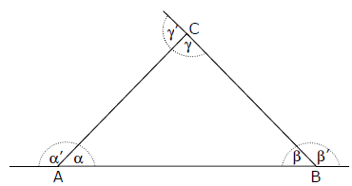La suma de las medidas de los ángulos interiores es igual a 180°.



* La suma de las medidas de los ángulos exteriores es igual a 360°



* La medida de cada ángulo exterior es igual a la suma de las medidas de los ángulos interiores no adyacentes a él.

  

* Un lado siempre es menor que la suma y mayor que la resta de los otros dos lados.
* Frente al menor de los ángulos siempre está el menor de los lados.
* Frente al mayor de los ángulos siempre está el mayor de los lados.

**Clasificación DE TRIÁNGULOS**

|  |  |
| --- | --- |
| **SEGÚN SUS ÁNGULOS**   * **TRIÁNGULO ACUTÁNGULO:** Sus tres ángulos son agudos (menores que **90°**). * **TRIÁNGULO RECTÁNGULO:** Tiene un ángulo interior recto (**90°**). * **TRIÁNGULO OBTUSÁNGULO:** Uno de sus ángulos es obtuso (mayor que **90°**). | **SEGÚN SUS LADOS**   * **TRIÁNGULO EQUILÁTERO:** Sus tres lados tienen la misma longitud y sus tres ángulos son iguales (**60º**). * **TRIÁNGULO ISÓSCELES:** Tiene dos lados de la misma longitud y el tercer lado distinto (BASE). Los ángulos ubicados en la base son iguales entre sí. * **TRIÁNGULO ESCALENO:** Tiene todos sus lados distintos. Los tres ángulos interiores también son distintos entre sí. |

**ELEMENTOS SECUNDARIOS DEL TRIÁNGULO**

* 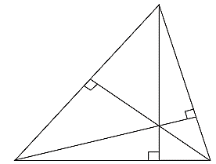**ALTURA:** Es el segmento que nace de un vértice y es perpendicular a la recta que contiene al lado opuesto.
* El punto de intersección de las tres alturas se llama ORTOCENTRO.
* El área de un triángulo se calcula
* **MEDIANA:** es el segmento que une los puntos medios de dos lados de un triángulo.

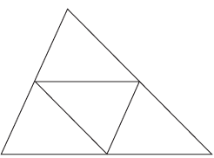

* Cada mediana es PARALELA al lado opuesto y su longitud es la MITAD de la longitud de su lado paralelo.
* Al dibujar las tres medianas, los cuatro triángulos que se forman son CONGRUENTES (exactamente iguales).
* 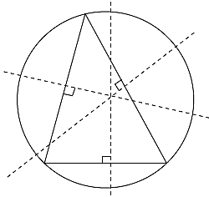**SIMETRAL:** Es la recta que pasa por el punto medio de cada lado y es perpendicular a él.
* El punto de intersección de las tres simetrales se llama CIRCUNCENTRO, y corresponde al centro de la circunferencia circunscrita.
* 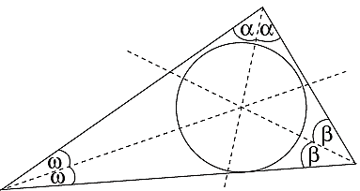**BISECTRIZ:** Es la recta que divide por la mitad a los ángulos interiores del triángulo.
* El punto de intersección de las tres bisectrices se llama INCENTRO, y corresponde al centro de la circunferencia inscrita.
* 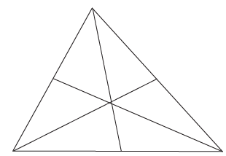**TRANSVERSAL DE GRAVEDAD:** Es el segmento que une un vértice con el punto medio del lado opuesto.
* El punto de intersección de las tres transversales de gravedad se llama BARICENTRO o CENTRO DE GRAVEDAD.
* El centro de gravedad divide a cada transversal de tal manera que el segmento que va al vértice mide el doble que el segmento que va al lado (razón 2:1).
* Al dibujar las tres transversales, los seis triángulos que se forman tienen IGUAL ÁREA.
* 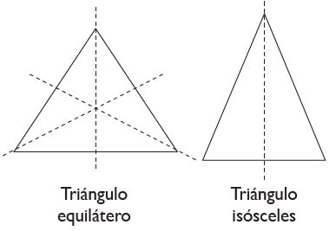**EJE DE SIMETRÍA:** Es una línea imaginariaque divide a una figura en dos partesiguales. Existen DOS triángulos que tienenejes de simetría.
* Un segmento trazado sobre un eje de simetría es perpendicular al lado, y divide al lado y al ángulo en dos partes iguales (es decir, sobre cada eje de simetría coinciden la ALTURA, la SIMETRAL, la TRANSVERSAL y la BISECTRIZ).

**Videos Sugeridos:**

**[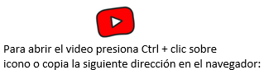](https://www.youtube.com/watch?v=UcLiO6yLJ3s&t=389s)[](https://www.youtube.com/watch?v=BQS8OxGRw_U&t=41s)Video 1 (elementos secundarios) Video 2 (ejercicios resueltos)**

<https://www.youtube.com/watch?v=BQS8OxGRw_U&t=41s> <https://www.youtube.com/watch?v=UcLiO6yLJ3s&t=389s>

1. **Calcular** el ángulo pedido en las siguientes figuras, realizando los procedimientos correspondientes en el espacio indicado.

|  |  |
| --- | --- |
| 1) Si $∆$ ABC rectángulo en C; luego x = ?  A  B  D  C  x  A  C  56°  27°  x  D  B | 2) Si $∆$ ABC equilátero con BC = BD; x = ? |
| 3) Si BD = BC; el valor de x es:  A  D  C  E  x  70°  25°  B  A  B  x  D  C  25°  110° | 4) Si AC = CD y AC//DE ; luego x = ? |
| 5) Si $∆$ ABC rectángulo; AD = DB; x = ?  A  C  D  35°  x  B | 6) Si $∆$ ABC isósceles base AB; x = ?  C  A  B  x  110°  20°  50° |
| 7) Si $∆$ ABC rectángulo; CD bisectriz; el valor de x es:  A  D  C  B  80°  x | 8) Si $∆$ ABC isósceles de base AB; BE es altura; entonces  30°  x  E  A  B  C  x = ? |
| 9) En $∆$ SRT ; SQ y TQ bisectrices; entonces x = ?  40°  S  R  T  50°  x  Q | 10) En $∆$ ABC; MN es mediana; luego x = ? MN A B C  x  132° |

|  |  |
| --- | --- |
| 11) En $∆$ ABC ; AD y BE alturas; luego x = ?  A  B  C  D  E  x  50° | 12) Si $∆$ ABC isósceles base AB; con AD altura y BE bisectriz; luego x = ? A x  76°  B  C  D  E |
| 13) En el $∆$ ABC; CD es altura y CE bisectriz del $∡$ ACB; entonces x = ?  x  32°  56°  C  A  D  E  B | 14) En el $∆$ STQ, QM es altura; MP bisectriz del $∡$ QMT y TP bisectriz del $∡$ QTR; x = ?  x  60°  S  T  R  P  Q  M |
| 15) En el $∆$ ABC; H es ortocentro; entonces x mide: | 16) Si CD bisectriz del $∡$ ACB; entonces x mide: |
| 17) Si CD transversal luego x=? | 18) Si CD bisectriz $∡$ ACB con AC = AB; x=? |
| 19) Si AC = BC; con MN mediana, luego x=? | 20) Si AC = BC; con AD altura; luego x=? |

|  |  |
| --- | --- |
| 21) En el $∆$ ABC; I es incentro; luego x=? | 22) Si AD bisectriz del $∡$ CAB; BD bisectriz $∡$ CBE; x=? |
| 23) si α = 43°, la mediada del ángulo x es:  α  3α  x  A  B  C | 24) Si α = 28°, AC = BC ; AD bisectriz del $∡$ BAC y BD bisectriz del $∡$ CBE. ¿Cuál es la medida del ángulo x ?  B  E  D  A  C  x  2α |
| 25) Si α = 38°, AB = BD; con B punto medio de AC;  x = ?  B  D  A C x  α | 26) Si α = 29°, BD es bisectriz del $∡$ CBE y AD es bisectriz del $∡$ BAC, entonces el valor de los ángulos x, y, z respectivamente es:  B  E  D  A  C  x  z  y  α  α  F |

**Soluciones**

|  |  |  |  |  |  |  |  |  |  |
| --- | --- | --- | --- | --- | --- | --- | --- | --- | --- |
| 1) 61° | 2) 30° | 3) 10° | 4) 80° | 5) 20° | 6) 80° | 7) 145° | 8) 15° | 9) 115° | 10) 138° |
| 11) 130° | 12) 116° | 13) 12° | 14) 30° | 15) 15° | 16) 32° | 17) 70° | 18) 40° | 19) 132° | 20) 72° |
| 21) 68° | 22) 27° | 23) 86° | 24) 28° | 25) 90° | 26) x = 93°, y = 58°, z = 75,5° | | |  |  |

***“La verdadera serenidad refleja la paz del alma y es fruto del cumplimiento exacto del propio deber”. (M. P. v. M.)***